**Нерчинский договор и его отражение в исторической памяти: как воспринимается договор в России и Китае**

**Дубянский Г.Р.**

*(МГУ, магистратура, 1 курс)*

*dgr-01@yandex.ru*

*Научный руководитель: ст.преп. А.А. Маленкова*

**Аннотация:** Статья посвящена анализу Нерчинского договора, подписанного в 1689 году между Россией и Китаем, и его восприятия в исторической памяти обеих стран. В статье рассматривается контекст договора, его основные положения и последствия для российско-китайских отношений, а также анализируются различные интерпретации договора в российских и китайских источниках. Нерчинский договор остается значимым элементом в формировании исторической памяти и современного восприятия русско-китайских отношений.

**Ключевые слова:** Нерчинский договор, российско-китайские отношения, Албазин, территориальные притязания, русско-цинский конфликт, дипломатия.

Активная внешняя политика русских первопроходцев в конце XVI в. позволила присоединить территорию Восточной Сибири и получить доступ к Приамурью. В это же время в Китае к власти пришла новая маньчжурская династия. Для Империи Цин контроль над Сибирью и Монголией означал, что она сможет защитить свои северные границы и остановить угрозы с севера. Для России контроль над Сибирью и Дальним Востоком означал доступ к богатым природным ресурсам, а также защиту от угроз с Востока. Таким образом, противоречивые интересы двух государств делали конфликт неизбежным.

Центром столкновения стала пограничная крепость Албазин. Разрастающийся конфликт между Китаем и Россией на амурской границе требовал срочного урегулирования через дипломатическое посольство. Из Москвы было направлено специальное представительство во главе с полномочным послом Федором Алексеевичем Головиным. Китайская сторона сформировала делегацию из трех послов: цинского военачальника и руководителя осады Албазина Лантаня и князя Сонготу [Кравченко 2018].

Первые переговоры состоялись в 1689 году. Головин предложил установить границу по реке Амур, однако китайцы настаивали на расширении своих территориальных претензий до Нерчинска и даже требовали включения земель вплоть до озера Байкал. В ходе последующих переговоров Головин добился, чтобы пограничным городом стал Нерчинск.

Несмотря на трудности, Головину удалось достичь компромисса: граница была установлена по реке Горбице. Тем не менее, китайцы внезапно предъявили новые требования – контроль над Охотским морем и частью Камчатки. Головин убедил послов в неприемлемости таких условий, и в итоге был принят русский проект договора.

По условиям документа Россия передавала Цинской империи обширные земли вдоль верхнего течения Амура, включая ликвидацию русского города Албазина с обязательством его разрушения. Китайцы обязывались не заселять эти территории. Были определены порядок разрешения пограничных споров и условия торговли. В российской историографии также существует трактовка договора, описанная П. Т. Яковлевой, согласно которой северная граница Китая была расширена, теперь ее обозначала река Горбица, полоса земли к северу от реки Амур была признана нейтральной [Яковлева 1958]. Однако такая трактовка договора отсутствует в китайской версии, являясь, по сути, основным противоречием. Из-за угроз цинских послов силы были явно не равны.

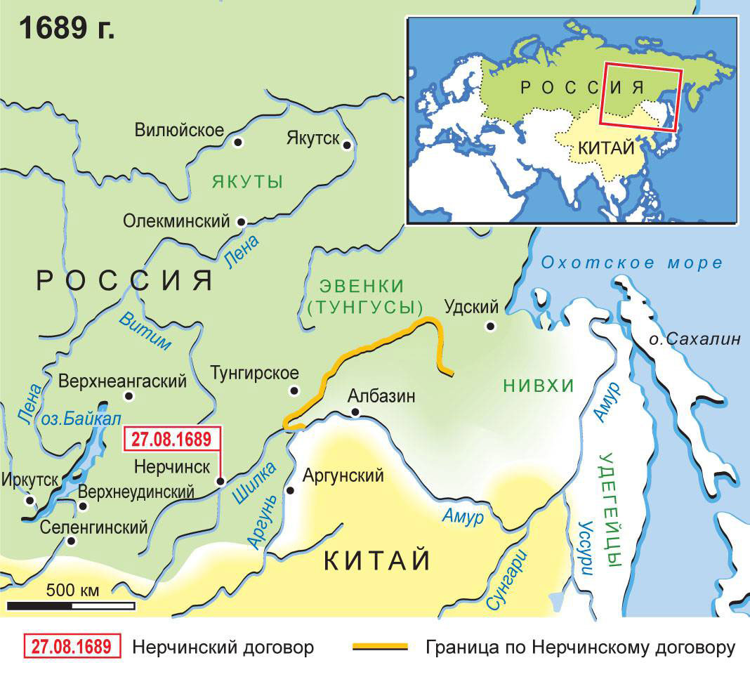

Рис. 1. Граница между Россией и Китаем по Нерчинскому договору (по: [История России]).

Договор имел множество расхождений в версиях, написанных на разных языках, и не определял точной границы, за исключением участка по реке Аргунь. Часть земель у Охотского побережья была отложена на будущее. Такая расплывчатость статей договора позволила впоследствии (в XIX веке) потребовать пересмотра границы с Россией.

В России договор воспринимается как символ мирного разрешения территориальных споров и начала дипломатических отношений с Китаем. Причиной возникновения конфликта является то, что маньчжурские правители попытались распространить свою сферу влияния на Приамурье с помощью прямой вооруженной силы. Важно отметить, что по договору Нерчинск оставался на территории России. К тому времени российские власти уже знали, что под Нерчинском найдены серебряные руды и даже произведена первая выплавка серебра. Одна из целей русского продвижения на восток – поиск источников серебра – была достигнута.

Договор четко определил восточный участок российско-китайской границы, и Россия получила контроль над Нерчинском и его окрестностями. Это в определенной степени узаконило сферу влияния России на Дальнем Востоке. Россия смогла использовать этот регион для экономической деятельности, такой как торговля пушниной, и получила определенные экономические выгоды [Стукова 2020].

В то же время в китайской истории конфликт рассматривается в контексте сохранения суверенитета и защиты собственных земель. Для Китая Нерчинский мирный договор рассматривается как знак ослабления его влияния на Дальнем Востоке. Договор привел к признанию некоторых территориальных уступок, что в китайском контексте воспринимается как унижение.

Важнейшим источником, характеризующим цинскую политику по отношению к России и причины начала боевых действий в этом районе, является сборник документов «Описании усмирения русских» («平定罗刹方略»).

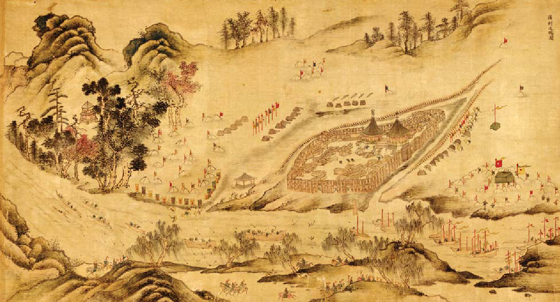

Рис. 2. Картографический рисунок «Luosha» из рукописного атласа XVII в. (по: [Luosha...]).

Карта описывает местность, на которой в XVII в. проживали русские, вступавшие в непосредственное взаимодействие с маньчжурами. На карте изображена осада крепости Албазин. Название рисунка «Luosha» имеет двойное значение: «Ракшас» (демон, пожирающий людей) и «русский» – уничижительное название, данное маньчжурами в XVII в. русским [Албазинский острог… 2019].

В настоящее время в любительских новостных сообщениях и статьях, посвященных Нерчинскому договору, Россия рассматривается как завоеватель, из-за агрессивного поведения которого ситуация на границе становилась все более напряженной, и договор считается неравноправным. В китайском школьном учебнике истории русская армия названа «агрессорами», цинская армия, защитив родину от «русских захватчиков», вынудила Россию согласиться на урегулирование восточного участка границы путем переговоров. Также утверждается, что договор юридически подтвердил, что обширные районы бассейнов рек Амур и Уссури, включая Курильские острова, являются китайской территорией [中国历史… 2016: 93]. В то время как в школьном учебнике по истории России 7 класса это событие описывается без оценочных суждений, рассказывая только о результатах договора [История России… 2021: 65].

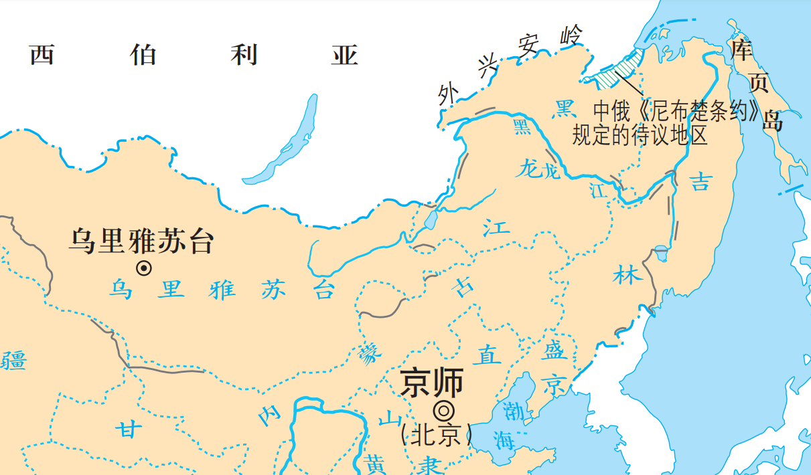

Рис. 3. Карта границ Империи Цин (1820 г.) (по: [中国历史]).

В китайской истории Нерчинский договор рассматривался как своего рода компромисс с варварами, противоречащий закону предков и традиционному дипломатическому этикету. Он стал предвестником последующих конфликтов и территориальных споров с Россией, что делает его отрицательным событием, которое наложило отпечаток на дальнейшие двусторонние отношения.

В конечном итоге для России договор предотвратил развязывание кровопролитной войны и положил начало дипломатическим отношениям. Российской стороне удалось включить в договор пункт о торговле, который способствовал развитию экономических отношений. Россия потеряла значительную часть Приамурья, была разрушена крепость Албазин. Русская оценка Нерчинского договора подчеркивает его положительный эффект на укрепление государственной власти и дипломатии, в то время как китайская точка зрения акцентирует внимание на потерях и угрозах суверенитету.

В Китае Нерчинский договор также оценивается неоднозначно. Историки отмечают, что китайская сторона была вынуждена пойти на ряд уступок и компромиссов. В целом он считается более равноправным, чем Айгунский и Пекинский договоры, подписанные в середине XIX века. Нерчинский договор заложил важные исторические основы для будущих территориальных и политических взаимодействий между Россией и Китаем.

**Литература**

Албазинский острог: История, археология, антропология народов Приамурья / отв. ред. А.П. Забияко, А.Н. Черкасов. – Новосибирск: Изд-во ИАЭТ СО РАН, 2019. – 348 с.

История России : [сайт]. URL: https://istoriarusi.ru/car/nerchinskiy-dogovor-1689.html.

История России 7 класс: учебник для общеобразовательных организаций: в двух частях. Часть 2 / Н. М. Арсентьев, А. А. Данилов, Ф. С. Стефанович, А. Я. Токарева / Под ред. А. В. Торкунова. - М.: Просвещение, 2021. - 65 с.

Кравченко, Е. А. Русско-цинский пограничный конфликт и заключение Нерчинского мирного договора 1689г / Е. А. Кравченко // Актуальные вопросы современной науки : сборник статей по материалам XVI международной научно-практической конференции, Томск, 21 ноября 2018 года. Том Часть 1(3). – Томск: Общество с ограниченной ответственностью Дендра, 2018. – С. 162-166. – EDN YXIYLB.

Стукова, А. В. От Нерчинского договора к Кяхтинскому: первые русско- китайские договоры / А. В. Стукова, З. Р. Хавина // Актуальные научные исследования в современном мире. – 2020. – № 12-5(68). – С. 95-98. – EDN YPGJOP.

Яковлева П. Т. Первый русско-китайский договор 1689 года. — М.: Издательство Академии наук СССР, 1958.

Luosha (艾渾) // Library of Congress [Электрон. ресурс]. – URL: https://openmuseum.tw/muse/digi_object/95634389919eddab7f3294afd31c67ee#17922.

中国历史七年级。—北京：义务教育教科书新华出版社，2016 年. История Китая 7 класс: учебник в двух частях. Часть 2. М.: Синьхуа, 2021. - 93 с.

**The Treaty of Nerchinsk and its reflection in historical memory: How the treaty is perceived in Russia and China**

**Gleb R. Dubyanskiy**

**Abstract:** The article analyses the Treaty of Nerchinsk, signed in 1689 between Russia and China, and its perception in the historical memory of both countries. The article examines the context of the treaty, its main provisions and consequences for Russian-Chinese relations, and analyses different interpretations of the treaty in Russian and Chinese sources. The Treaty of Nerchinsk remains a significant element in the formation of historical memory and contemporary perception of Russian-Chinese relations.

**Keywords:** Treaty of Nerchinsk, Russian-Chinese relations, Albazin, territorial claims, Russian-Qing conflict, diplomacy.